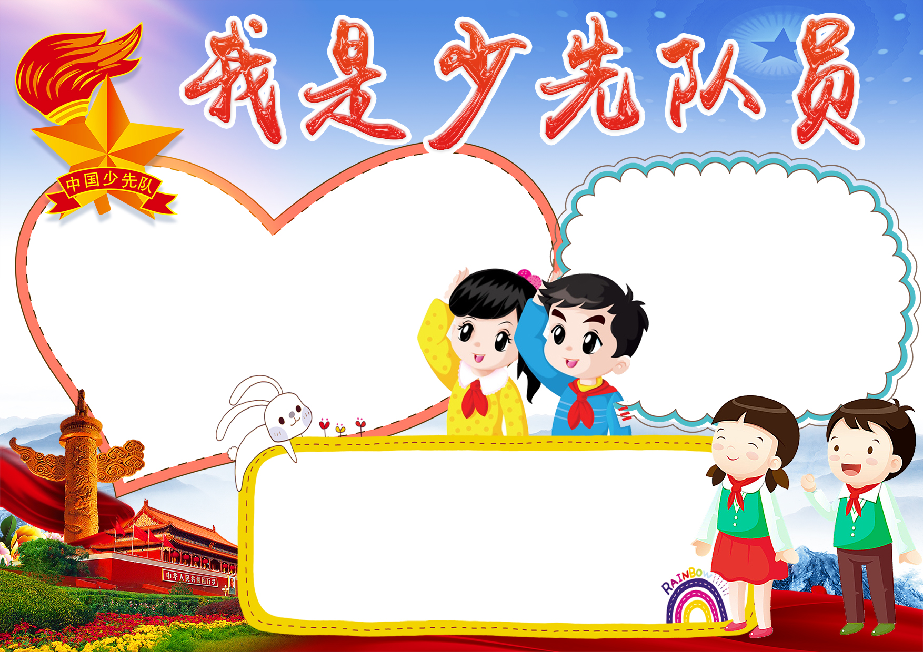

组织特征

少先队员是队的主人，与普通儿童不同，他们在组织中享有选举权和被选举权，可以对队的工作和队的活动提出要求。少先队员在组织中将受到组织教

育，一方面是以共产主义思想体系为基础的队的宗旨、性质、标志的

教育；另一方面是通过组织进行的人的全面发展的教育，是一种实

践教育、自我教育、体验教育和集体教育，是区别于其他教育形

式的一种全面的素质教育。发挥特殊的作用。少先队员在自己

当家做主的组织里，最能唤起主体意识，认识主体价值，坚

持体地位，开发主体 潜能，发挥独立性、

主动性与创造性。

权利义务

队员入队前要为人民做一件好事。要举行入队仪式。队员是少先队组织的主人，在队里都有选举权和被选举权，可以对队的工作和队的活动提出意见和要求。每个队员都要遵守纪律，服从队的决议，积极参加队的活动，做好队交给的工作，热心为大家服务。优秀的少先队员可以由队组织推荐作为 共青团的发展对象。队由一个大队转到另一个大队，要带上队员登记表，

到新的大队报到。

少先队员

少先队员”全称：中国少年先锋队队员。《中国少先锋队章程》第十一条规定：凡是6周岁到14

周岁的少年儿童，愿意参加少先队，愿意遵守队章，向所在学校少先队组织提出申请，经批准，就成为队员。超过14周岁的队员应该离队。由大队举行离队仪式。